SONG HIGHLIGHTER
Dall'Analisi di Mercato al Successo in Classifica

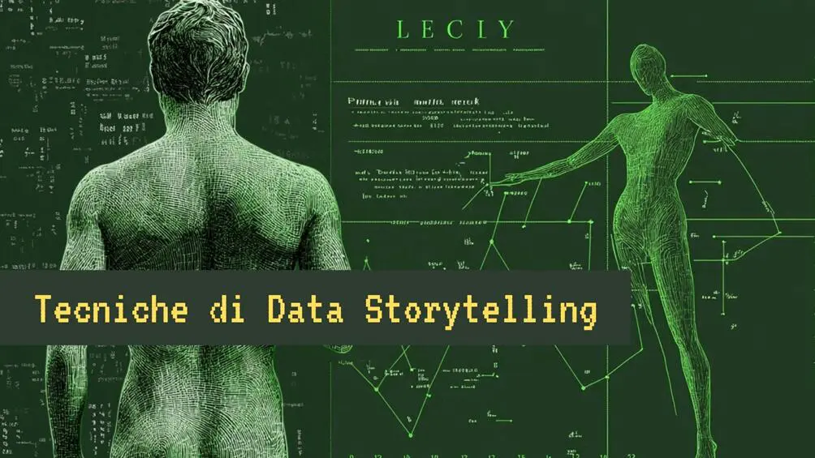

Un progetto realizzato grazie ai dati forniti da


Piano di Consulenza Strategica per una Label Discografica
Professore Paolo Buono
Visual Analytics e Reporting A.A. 2025 - 2026
Studente Diego Miccoli

Dataset: Spotify contenente Songs dal 1998 - 2020 con 2.000 brani analizzati

Introduzione: L’Arte del Data Storytelling
I dati, da soli, sono solo osservazioni registrate e comunicano semplicemente quello che è stato registrato. Questo ci pone difronte a problemi di analisi in quanto difronte a dei dati, prima ancora di cercare di estrarre valore aggiuntivo da essi, dobbiamo comprendere quello che i dati raccontano sul panorama analizzato, e per farlo questa comprensione deve essere guidata non solo da tecniche illustrative e figurative, ma anche da tecniche inerenti alla comunicazione. Per affrontare quindi due principali problemi da un lato la comprensione e dall’altro la comunicazione e diffusione dell’informazione utile appresa nel processo di elaborazione dei dati nasce ed entra in gioco il Data Storytelling. Questo è un processo che brevemente ha il compito di trasformare osservazioni in intuizioni e intuizioni in azioni. Per mezzo del Data Storytelling siamo in grado di comunicare efficacemente ed efficientemente i dati in modo tale che chi debba prendere una decisione abbia una chiara lettura basata su fatti per poter agire di conseguenza.

Perché il Data Storytelling è fondamentale?
La sola visualizzazione risponde alla domanda "Cosa sta succedendo?". Lo storytelling risponde alla domanda "Perché dovrebbe importarci?". Non solo ma raccontare i dati piuttosto che mostrarli semplicemente ha alcuni benefici quali:
- Memorabilità: Le persone ricordano le storie molto più facilmente dei singoli numeri.
- Persuasione: I dati parlano alla parte razionale del cervello, ma le storie parlano alla parte decisionale ed emotiva. Per convincere un Board a investire, serve una narrativa che generi fiducia.
- Riduzione del Rumore: Lo storytelling funge da filtro, illuminando solo ciò che è strategicamente rilevante per l’obbiettivo di analisi posto.

I Principi Guida per Narrare i Dati
Per garantire che la strategia sia efficace, ogni visualizzazione e analisi di dati presentata deve necessariamente seguire alcuni principi universali in questo settore:
- Il Destinatario al Centro: La storia è scritta per chi deve decidere., per cui ogni tecnicismo viene tradotto nel linguaggio del business cioè opportunità di mercato e rischi di investimento.
- La Struttura Narrativa (Il Concetto di Conflitto): Non esiste storia senza tensione. Pensiamo e rievochiamo nelle nostre menti l’infanzia, quasi certamente ci verrà in mente uno dei nostri genitori a fianco del nostro letto intento a narrarci le vicende dei nostri personaggi di fiabe e favole preferiti. In queste occasioni la nostra attenzione era catturata dal concetto di “Conflitto”. Questo genera un effetto di tensione nella narrazione che porta alla risoluzione quando la fiaba termina con il lieto fine, in tal misura la narrazione dei dati deve terminare con il lato positivo di quello che si vuole mostrare per massimizzare gli effetti di resa e durante la narrazione deve mantenere la tensione per assicurarsi attenzione.
- Semplicità ed Eliminazione del Disordine: Seguendo il principio del "Data-Ink Ratio", ogni elemento visivo superfluo è stato rimosso. Se un dato non aiuta a prendere una decisione, allora non deve assolutissimamente occupare spazio nella nostra storia.
- Veridicità e Integrità: La narrazione non serve a distorcere la realtà, ma a renderla comprensibile, focalizzandosi su catturare l’attenzione di chi ascolta. Ogni conclusione strategica è ancorata a una prova statistica solida e verificabile tramite i dati a disposizione.
- L'Invito all'Azione (The Call to Action): Una storia basata sui dati che non termina con una proposta d'azione è solo rumore.
L’Esposizione del Piano Strategico Seguendo i Principi del Data Story Telling
Dopo aver esposto una breve introduzione sui principi e l’importanza della Data Storytelling facciamo ordine sui nostri obbiettive e presentiamo il piano di consulenza strategia seguendo proprio i principi narrativi visti. Per Prima cosa definiamo chi è il nostro protagonista/ascoltatore.

Il Target: la Casa Discografica. Il destinatario finale di questo piano analitico è il consiglio di amministrazione di una label discografica o, più in generale, un produttore esecutivo che deve rispondere a domande di business ad alto impatto economico per gli investimenti futuri:

- Come sta evolvendo il mercato musicale?
- Quale genere musicale offre il migliore rapporto tra opportunità e concorrenza?
- Dove possiamo inserirci con un nuovo artista da lanciare sul mercato?
- Come deve suonare tecnicamente un brano per essere competitivo nelle classifiche?
- Il linguaggio esplicito è un ostacolo alla diffusione radiofonica o un driver di autenticità?
- Esistono tonalità o ritmi che statisticamente producono hit con maggiore frequenza?

Le sei domande di ricerca sono state progettate per seguire una logica di business coerente, strutturata come un imbuto che va dall'analisi macro-economica del mercato fino al dettaglio tecnico della composizione musicale. Ogni domanda di business alimenta la successiva, creando una narrativa continua e convincente. Che porti ad illustrare il mercato generale musicale e da questo entrare sempre più nel particolare per trovare un nuovo spazio di investimento. Nella narrazione creeremo tensione, lasciando analisi aperte ed aspetti che saranno chiusi definitivamente portando ad una decisione presa e comunicata solo dopo avere incrociato i risultati ottenuti con visualizzazioni differenti dei dati sottoposti ad analisi. In particolare, si è cercato di:

- Comunica per il tuo pubblico, non se stessi.
- Guidare la narrazione attraverso dei filtri e insight sui dati.
- Fornire Actionable Insights per rispondere alla domanda: "Quindi cosa dobbiamo fare?"
- Guidare l'occhio del destinatario attraverso una Visual Hierarchy.

Durante tutta la narrazione si è cercato di trasformare dei dati in saggezza, senza limitarci a passare numeri, ma trasformandoli in informazione immersa in un contesto preciso, la quale genera conoscenza che elaborata porta alla presa di decisioni di business. La comunicazione ha cercato di passare l'azione utile e ricavata dai dati come suggerimento di lettura in modo che per ogni domanda posta dal business potesse essere chiaro come rispondere e come orientarsi nelle scelte. Infine, abbiamo comunicato le informazioni in adempienza ai principi di trasparenza e onestà senza nascondere la confusione generata dai dati stessi, seguendo una linea di coerenza visiva delle tecniche e delle palette usate, fornendo annotazioni utili a comprendere meglio quello che è stato mostrato e mantenendo sempre attiva la curva dell’attenzione narrativa utile a far fruire la comunicazione e a recepire meglio le nuove informazioni.
Di seguito riportiamo la narrazione divisa per 6 atti che presenta il paino strategico al board della casa discografica

Atto I: L’Incipit “Lo Scenario del mercato musicale”

Signori il mercato musicale ne quale avete vissuto in questo ultimo ventennio ha cambiato forma, e nonostante la stabilità di alcune sue caratteristiche, il cambiamento è tutt’ora in atto e ha bisogno di essere compreso e seguito se volete restare all’avanguardia nel settore musicale.
Analizziamo come il gusto del pubblico e al contempo la musica si siano evoluti nel ventennio in esame per capire se il mercato si sta standardizzando verso alcune tipologie di suoni. Prima di investire, dobbiamo sapere quale è la musica al passo coi tempi.
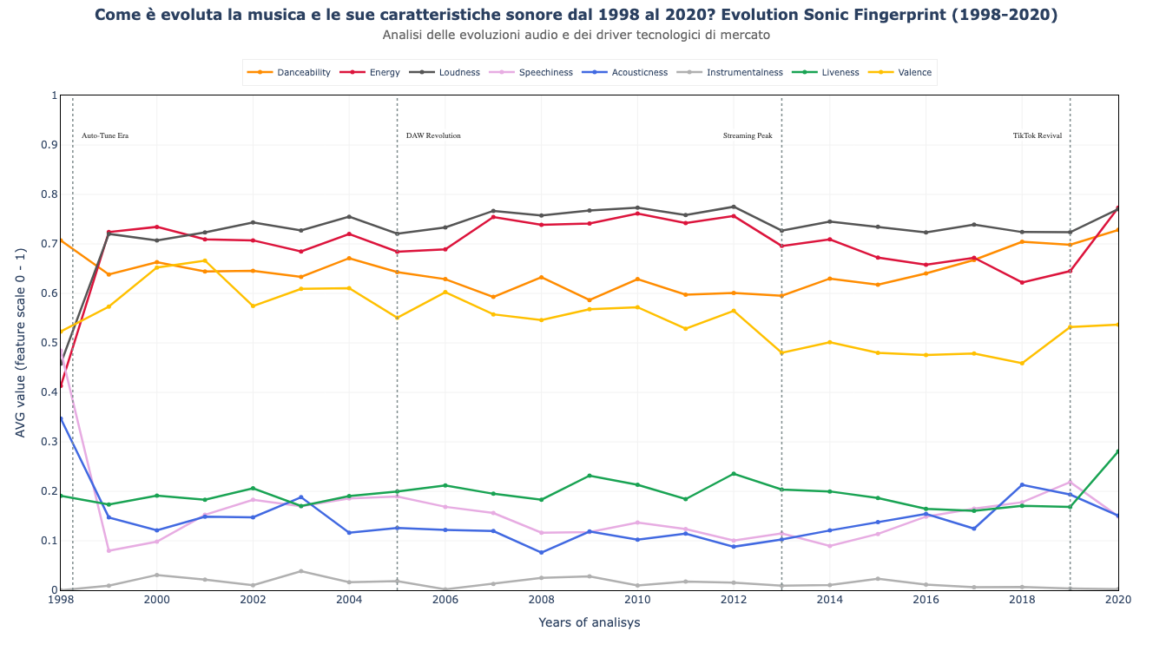

Dal grafico possiamo notare che dopo un primo balzo a fine degli anni ’90 dovuto a tecnologie come Auto-Tune Era ha dato una scossa a energia e volume e al con tempo si è prodotta una diminuzione del cantato nelle traccie e dell’acustica data da strumenti più classici. In seguito, abbiamo avuto un periodo stabile sino al DAW Revolution nel 2005 che ha prodotto il primo abbassamento nella positività delle canzoni e ha portato all’annullamento dell’instrumentalnes,. Con lo Streaming Peak del 2013 si nota il passo di non ritorno verso mood più cupi e verso un suono che sia trascinante e porti a ballare, infine con il TikTok Revival nel 2019 abbiamo l’ultima impennata di volume, energia e danceability, seguiti da un picco di liveness che fa protendere verso una musica dal vivo in concerto.

Quello che possiamo conservare e sfruttare a nostro vantaggio sono
- La "Guerra del Volume" e la saturazione (Loudness & Energy): il mercato è saturo di volume. Un brano che scende sotto lo 0.7 di Energy rischia di "sparire" radiofonicamente. Non è più un vantaggio competitivo, è diventato lo standard minimo di sopravvivenza commerciale.
- Il declino della "Felicità" (Valence): Questo crea un'opportunità in quanto il trend sembra stabile verso tonalità più scure e malinconiche.

- La resilienza della Danceability: La Danceability è l'unica feature che resta granitica sopra lo 0.6 per tutto il ventennio, indipendentemente dai cambiamenti di genere dominante (dal Pop-Rock al Reggaeton alla Trap). Se si vuole investire su un nuovo artista, la Danceability è l'assicurazione sulla vita dell'investimento: è la costante più stabile e prevedibile del mercato.

- Il "Risveglio Organico" (2018–2020): Acousticness e Liveness mostrano un piccolo ma statisticamente rilevante rialzo negli ultimi anni del dataset. Dopo quasi vent'anni di dominio sintetico, il pubblico sembra ricominciare a cercare suoni più organici e dal vivo.

Ora cerchiamo di capire se nonostante queste evoluzioni temporali ci sia in queste caratteristiche sonore un qualcosa che possa differenziare un flop da una hit e questa dal mercato comune.

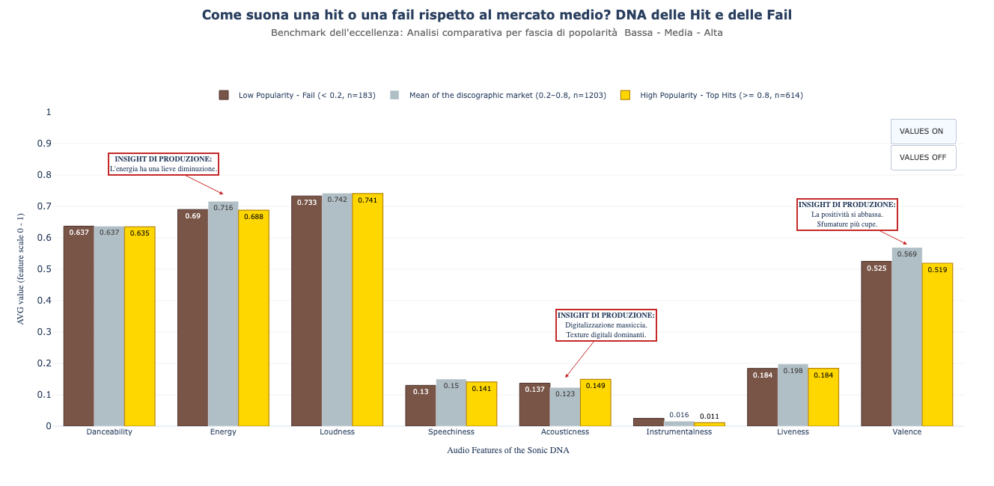

Sorprendentemente e in modo controintuitivo notiamo dalle barre in questo grafico che la differenza tra un flop e una hit da 100 milioni di stream non è una questione di quanto è "dance" o quanto è "energy” o di altre delle caratteristiche, questo ci porta a riflettere che qualcos’altro muove i fili verso il successo ed è nostro dovere capire cosa faccia questa differenza. Per capirlo proseguiamo la nostra analisi spostando la nostra attenzione sui rivali che abbiamo attorno in questo mercato.

Atto II: L'Antagonista “La Dominanza”

Signori, qui c’è solo una domanda che ci interessa in questo momento, ed è chi possiede il mercato e chi sono i competitor?
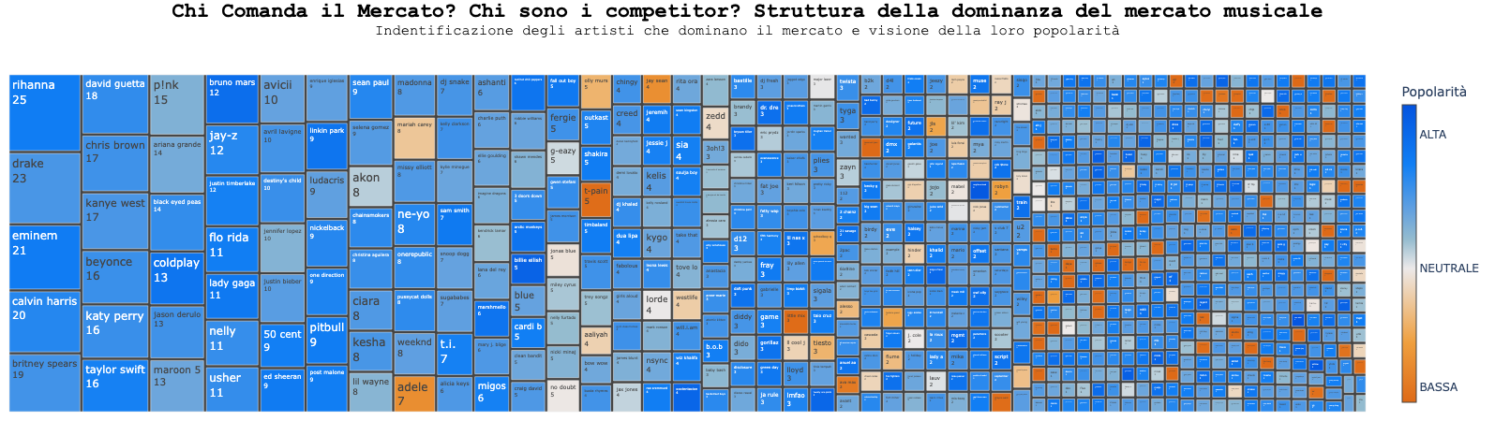
Osservando la Tree map, emergono una buona e una cattiva notizia. Partiamo con il vedere e prendere coscienza della realtà e che non abbiamo nessuna forma di stregoneria per estirpare dai loro troni giganti della musica quali:
  - Rihanna
  - Drake
  - Eminen

E soci vari, competere contro di loro, ha alti rischi di insuccesso, non stiamo combattendo solo l’arte e il modo di fare musica qui stiamo combattendo un marchio che è ormai in piedi e in circolazione da anni, convincere il pubblico di avere un artista meglio del loro idolo è una follia. Necessitiamo prendere un'altra strada.
Qui entra la buona notizia, se la nostra mappa fosse stata un mosaico di quadrati verdi e grandi comi quelli dei giganti ci saremmo potuti salutare senza altro da aggiungere, e invece la situazione mostra un mosaico costituito da molti arti di piccole e medie dimensioni, il che testimonia che si possono calibrare bene le armi per puntare su un bersaglio e con un sol colpo sbaragliare la concorrenza aggiudicandosi il mercato.
Stando così le cose dobbiamo porci due domande fondamentali per inquadrare meglio i nostri avversari e capire quale sia il terreno più adatto per sfidarli. Per farlo abbiamo bisogno di comprendere quali sono i generi che godono di produzioni più abbondanti e in seguito capiremo come gli artisti in basi alla loro produzione e popolarità occupino le posizioni all’interno di questi generi. Iniziamo subito con prendere contentezza dei brani prodotti per genere:

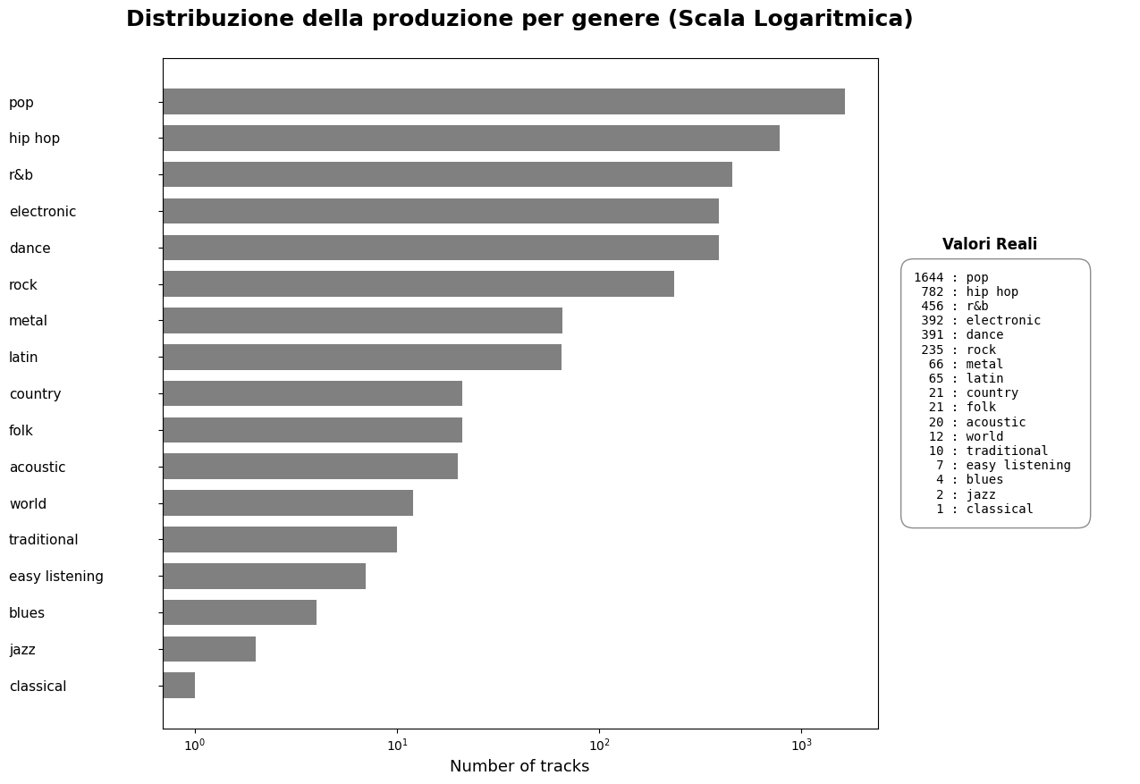
Salta subito hai nostri occhi una differenza nei generei che non può non essere presa in considerazione se non vogliamo sbagliare il nostro futuro investimento. Dal Pop al Rock seppure con enormi differenze la produzione c’è ed è abbondante, mentre se scendiamo incontriamo generi che vedono la produzione di pochissimi brani rispetto al periodo considerato.
Ora è bene cercare di comprendere dove gli artisti del panorama attuale si collocano rispetto a questi generi e in base alle loro capacità di produzione e di ascolti. Per comprendere meglio queste dinamiche abbiamo bisogno di segmentare la popolazione degli artisti seguendo alcuni criteri:

Cluster | Volume Brani | Popolarità | Profilo di Business
MARKET GIANTS | ≥ 7 | ≥ 0.70 | Dominatori del mercato
ESTABLISHED ARTISTS | ≥ 7 | 0.40 - 0.70 | Professionisti consolidati
CATALOG FACTORIES | ≥ 7 | < 0.40 | Alta produzione, basso impatto
RISING STARS | 4 - 6 | ≥ 0.70 | Candidati Giganti
MID-RANGE PROFESSIONALS | 4 - 6 | 0.40 - 0.70 | La classe media del settore
UNDER-PERFORMERS | 4 - 6 | < 0.40 | Stallo produttivo
SNIPERS | 1 - 3 | ≥ 0.70 | Pochi colpi, tutti a segno
EMERGING TALENTS | 1 - 3 | 0.40 - 0.70 | Nuove proposte in crescita
EXPERIMENTAL | 1 - 3 | < 0.40 | Fase alpha, ricerca di nicchia

Tenendo presente questa segmentazione, possiamo vedere nel seguente grafico la situazione di ogni genere:
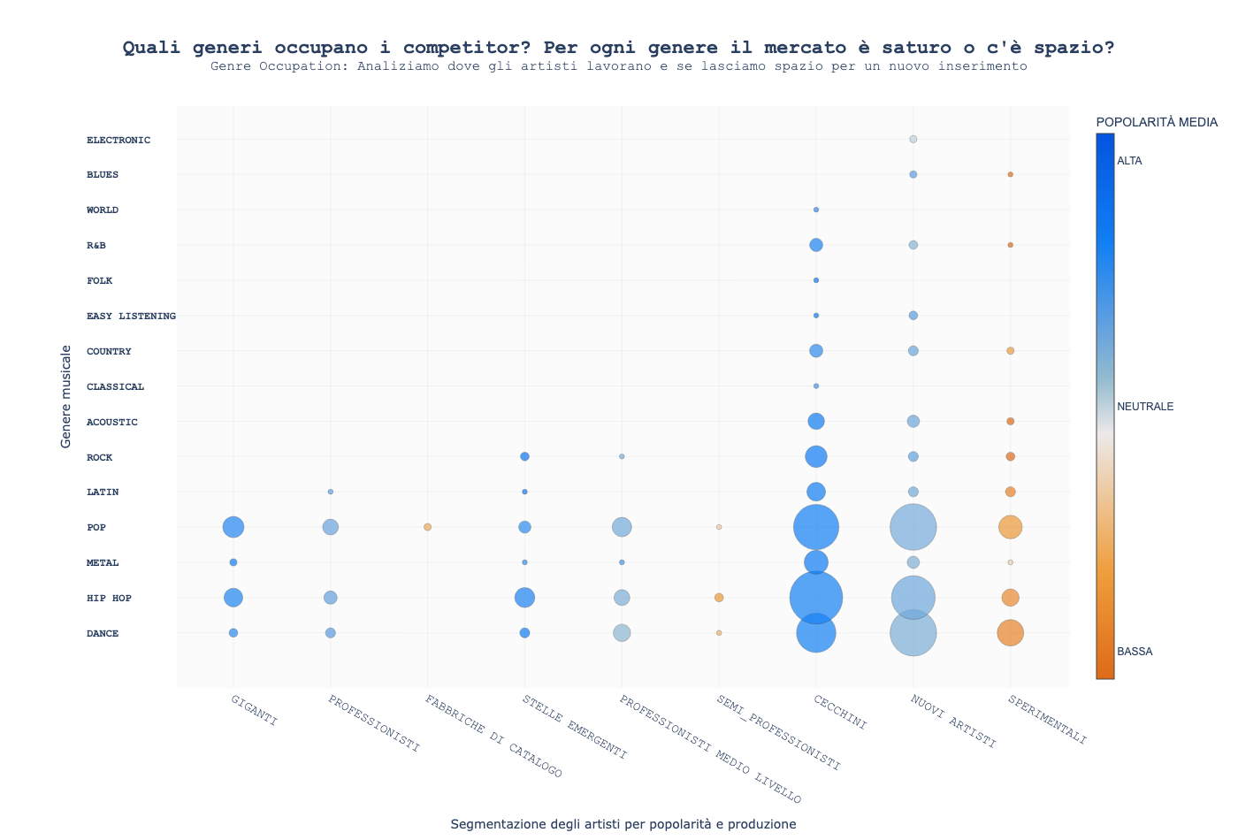

Il quale ci permette di individuare quali genere sono affollati e presidiati da artisti di vario livello e quali invece, hanno un numero più contenuto di artisti sino ad arrivare a generi che vedono pochissimi artisti in attivo. Possiamo vedere come generi alla base come Dance, Hip Pop, Metal e Pop non siano zone di mercato sulle quali puntare dato che abbiamo artisti di vario livello ed emergere in questi generi comporterebbe un elevato sforzo di risorse senza avere la certezza di riuscire ad accaparrarsi una fetta del mercato attuale. Osservando il bubble chart capiamo che la maggiorparte degli artisti attivi si riparte nei generi affollati precedentemente visti, mentre quasi tutti i generi o per lo meno in gran parte sono caratterizzati da un numero esiguo di artisti rappresentanti del genere e questo si riflette per tutti i generi da acoustic ad eletcronic. Un dettaglio interessante incrociando l’informazione del bubble chart con quella del log scale bar è che ci sono generi con produzioni abbondanti che non godono di un bacino artisti di genere, questo è il caso sia di electronic che di r&b questo sta a significare che questi generi non hanno rappresentanza di artisti che portano avanti la musica in questi generi come un vessillo, ma che una moltitudine di artisti che normalmente tendono a produrre altri generei sperimentano in questi due settori del mercato e questo fa di questi generi terre senza un re. Tuttavia prima di lanciarci negli armamenti per la conquista del genere non possiamo esonerarci dal valutare come questi generi accompagnino le generazioni per capire se investiremo su qualcosa che è vivo e vegeto oppure è morto da tempo.
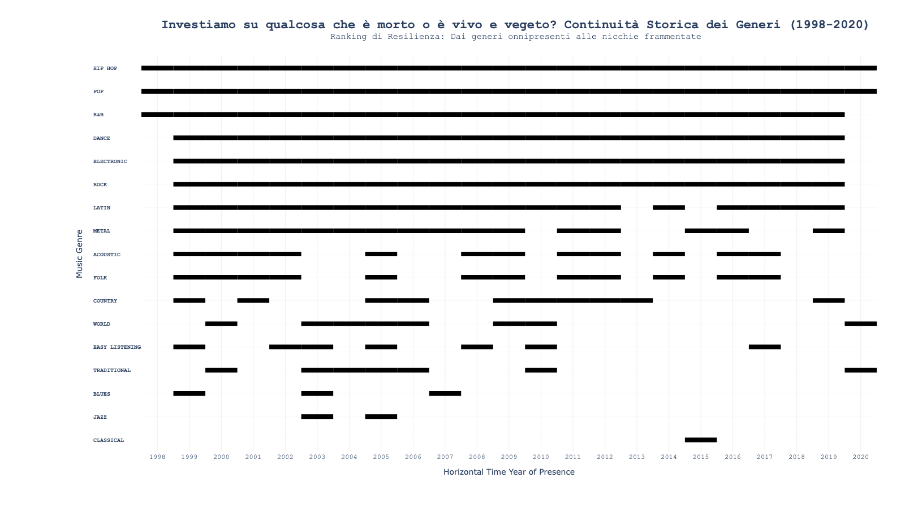
Dal gant chart possiamo comprende come quelli che sembravano ottimi investimenti perché non affollati da artisti e soprattutto senza nessun leader esperto sono invece generi non costanti nelle mode del tempo, mentre effettuando una valutazione incrociando i dati dei chart possiamo evidenziare come ottimi settori in cui investire:

  - R&B
  - ROCK
  - ELECTRONIC

Rispetto a questi dati, mi sento di consigliare un investimento nel R&B o nel ROCK entrambi sono stabili nel tempo, godono di produzioni continue e abbondanti, e abbiamo due punti di forza nel R&B non ci sono molti artisti rappresentativi del genere questo permette di sbaragliare subito la concorrenza e anche se dovremo affrontare molti artisti che vengono da altri genere e producono brani R&B questi non potranno essere un icona o punto di riferimento del genere come un artista rappresentativo. Per il ROCK invece abbiamo un mercato solido e lo dimostra il numero degli artisti presenti, la costanza del genere negli ascolti e la produzione annuale non solo, ma anche in questo caso non abbiamo super star da dover buttare fuore ma abbiamo buoni artisti di livello e nuovi talenti con i quali potremmo facilmente competere. Per quanto riguarda l’electronic io non mi sento di consigliarlo come investimento perché anche se i volumi di produzione e gli ascolti sono costanti nel tempo, la presenza di solo una manciata di artisti nel genere potrebbe essere indicativo di qualche problema del mercato ad emergere con questo genere principale.

Atto III: Il Colpo di Scena “Il Posizionamento”

Giunti a questo punto ci è chiaro in quale genere muoverci, dato che abbiamo individuato dei corridoi liberi nei quali possiamo muoverci per tentare la scalate del successo, ma quello che ci manca è trovare una piccola porzione del genere che non è prettamente coperta dal lavoro artistico degli artisti presenti e sfruttare tale varco per lanciare un nuovo talento.
Prima di cercare di trovare questo varco è bene come voi sapete comprendere il modello Circonflesso delle emozioni trainato dalla musica, ove distinguiamo tipicamente 4 aspetti
Q2 Alto Energy / Bassa Valence  Brani arrabbiati, tesi, cupi. Il Dark R&B e la Trap. Quadrante identificato come Varco Strategico. | Q1 Alto Energy / Alta Valence  Brani euforici, da festa. L'R&B pop mainstream. Mercato saturo: Oceano Rosso.
Q4 Basso Energy / Bassa Valence  Brani depressi, intimi. Popolarità storicamente bassa nel dataset. Zona di rischio. | Q3 Basso Energy / Alta Valence  Brani rilassati, "chill". Poco rappresentato nell'R&B. Il pubblico R&B cerca energia.

Questo modello ci sarà utile a capire se attualmente nei generi scelti manca musica che permette di avere un giusto mood di ascolto. Di sseguito prendiamo in esame le nostre due scelte di punta:
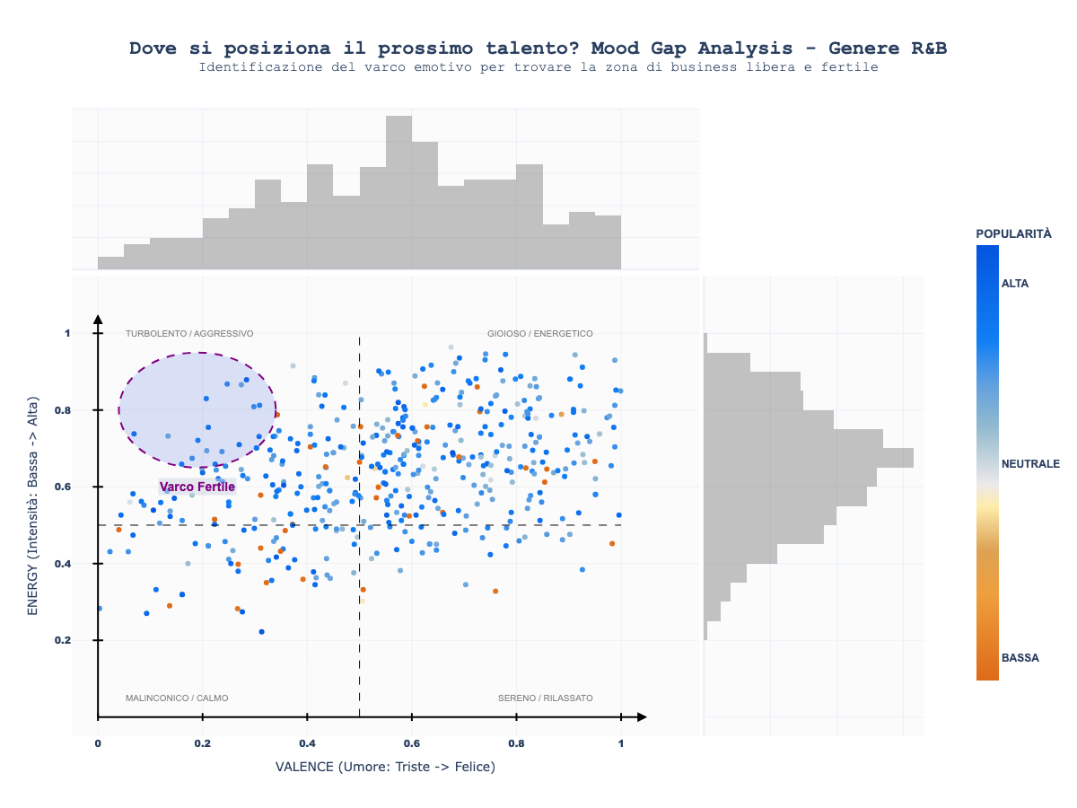
Analizzando la distribuzione dei brani di R&B su di uno spazio che rifletta il modello circonflesso delle emozioni in musicoterapia, possiamo notare come un mood energetico/aggressivo sia quello caratterizzante e come invece le emozioni si spostino dal cupo all’allegro in vario modo, se ci concertiamo nel primo quadrante riusciremo a vere una zona non troppo densa nella quale la popolarità è elevata e non sono presenti brani flop! Questa è musica per i vostri investimenti, qui capiamo che questi brani piacciono molto alla gente ed è quello che il pubblico vuole sentire, ma che nessuno qui sta spingendo come dovrebbe perché gli artisti tendono più a stare su emozioni positive.
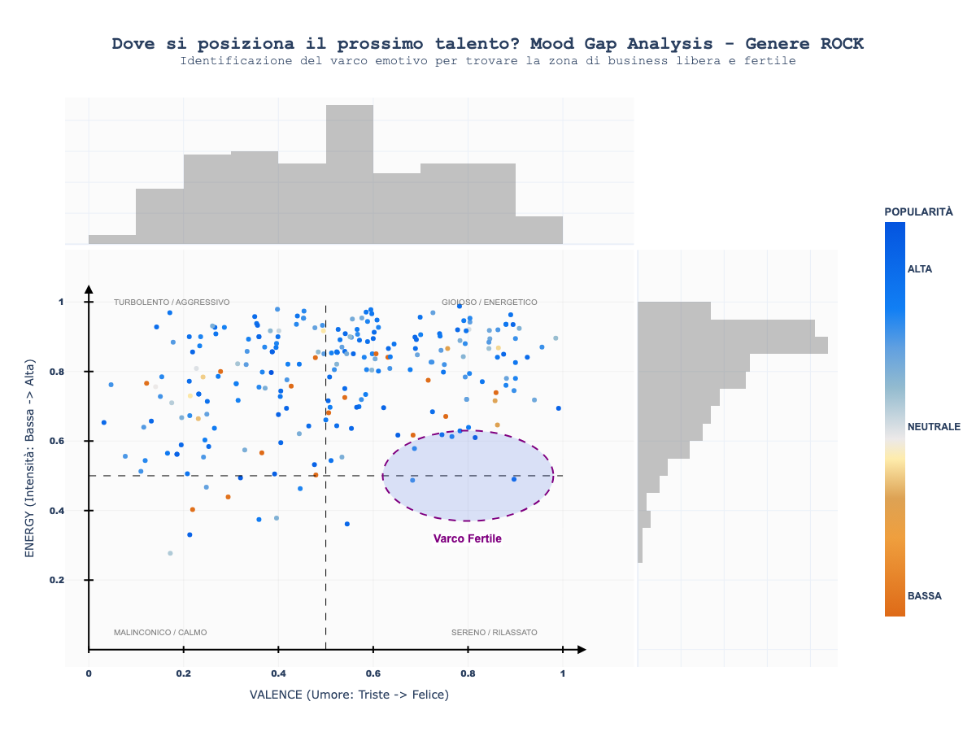

Analizzando lo stesso spazio di ricerca per il Rock ci accorgiamo che questo genere è caratterizzato da livelli di energia altissimi scendere sotto questi livelli equivale a dire che non stiamo suonando ROCK. Qui la trovare un varco di insermento è più complicato perché anche se sembra che ci potrebbe essere un varco iln alto a sinistra come per R&B qui il problema è che abbiamo presenza di insuccessi e brani con ascolti bassi a fare da campanello di allarme, mentre se spostiamo l’attenzione verso la zona centrale destra troveremo un area scarsamente densa con brani che godono di alta popolarità con il lieve rischio di creare un suono ROCK più leggero, ma che stando ai dati attuali potrebbe piacere al publico.

Qui non si tratta solo di dati che supportano la vostra decisione, ma si tratta anche di come voi vi sentirete tra un paio di mesi quando già avrene iniziato ad inveestire in questo progetto, per cui io rimando a voi la scelta di lanciare un nuovo artista nel R&B o nel ROCK, sapendo che entambi i generi hanno dei varchi di ooportunità come mostrato e che sfrutteremo diversi mood per creare atmosfere diverse, per cui a voi la scelta:
  - DARK R&B con un mood cupo ed energico
  - NEW INDIE ROCK un rock più leggero e solare

Atto IV: La Strategia “Il Prodotto”

Ora supponiamo di aver scelto di investire sul Dark R&B lanciando un nuovo artista in questa fetta del mercato scoperta, allora ci chiediamo come dovrebbe suonare, che qualità e caratteristica dovrebbe avere il suo sound per emergere nel mercato e farsi sentire? Per capirlo cerchiamo di capire se nel varco individuato le caratteristiche di tali brani sono tali da differenziarsi completamente rispetto al R&B che funziona e che abbiamo visto per ascolti funzionare e inoltre vogliamo capire se questo sound che stiamo plagiando sia competitivo con gli attuali generi in voga.
Osserviamo questo grafico nel quale possiamo vedere l’andamento al dettaglio dei singoli brani sia per R&B classic che R&B dark e come le linee più marcate definiscano le principali tendenze a livello sonoro del suono richiesto dal mercato:
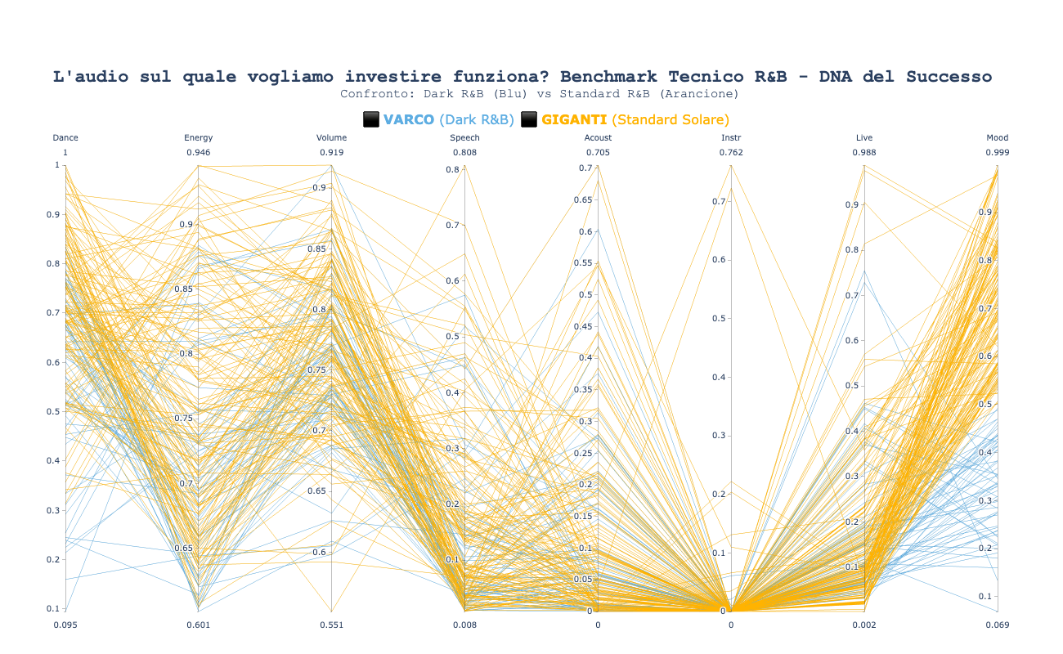
Possiamo notare come le due tipologie di sound mood abbiamo caratteristiche perfettamente sovrapponibili, differenziandosi solo per il mood alla fine del grafico, questa è una buona notizia poiché ci fa capire che la nicchia nella quale vogliamo investire funziona come il mercato generale di R&B classico che ha successo, per cui non ci sono motivi che ostacolerebbero il nuovo artista se adottasse un sound di questo tipo.
Adesso compariamo come la nicchia musicale nella quale vogliamo lanciare l’artista si comporti a confronto con i principali settori del mercato dove ci sono maggiori ascolti, questo ci permetterà di capire se il genere avrà la possibilità di rubare ascolti da altri generi e capire se le caratteristiche sonore complessive siano competitive.
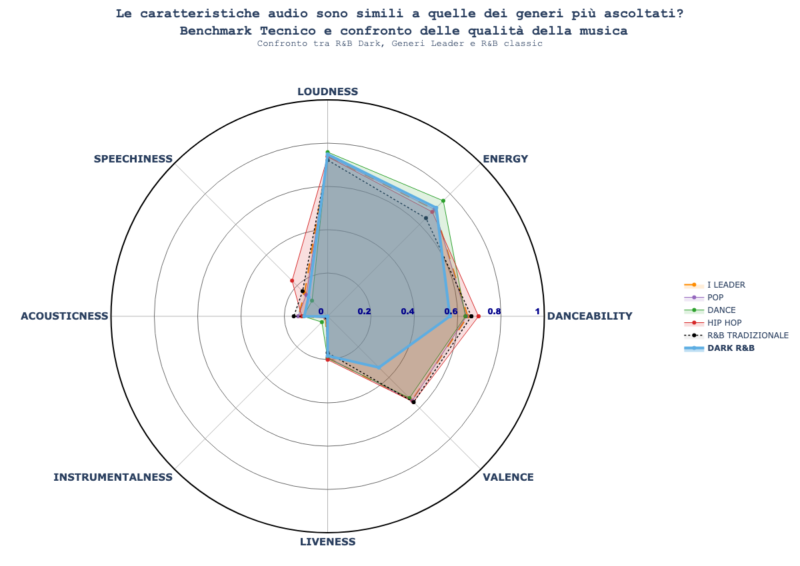
Il radar chart mette in evidenza come il Dark R&B tenga testa ai generi di punta sul panorama musicale e come le sue caratteristiche riflettano le tendenze dei mutamenti osservati nel primo grafico visto sull’evoluzione delle caratteristiche sonore, ma per essere certi di quello che stiamo dicendo ed essere capaci di anticipare le future tendenze in arrivo osserviamo l’evoluzione delle caratteristiche sonore esclusivamente per i brani R&B.
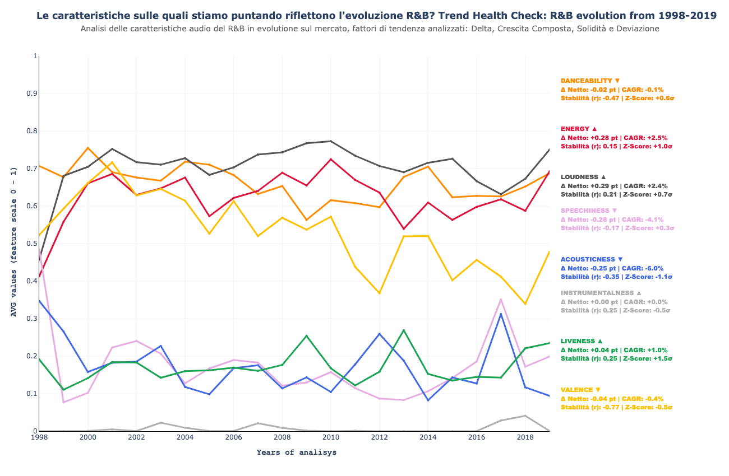
Come possiamo ben vedere dal grafico, la riduzione della valence e quindi l’aumento di un atmosfera cupa e melanconica nel R&B è una tendenza che sta continuando e investire nel settore scelto risulta un’ottima opportunità, inoltre la riduzione anche se in piccola misura dei livelli di speechness e acoustiness osservati nel radar chart non ci preoccupa poiché in linea con le tendenze evolutive del genere. A questo punto ci chiediamo dal punto di vista tecnico se dobbiamo puntare su brani lunghi che richiedano un ascolto più attento o su brani più corti che permettano di godere della musica senza un ascolto troppo immersivo.
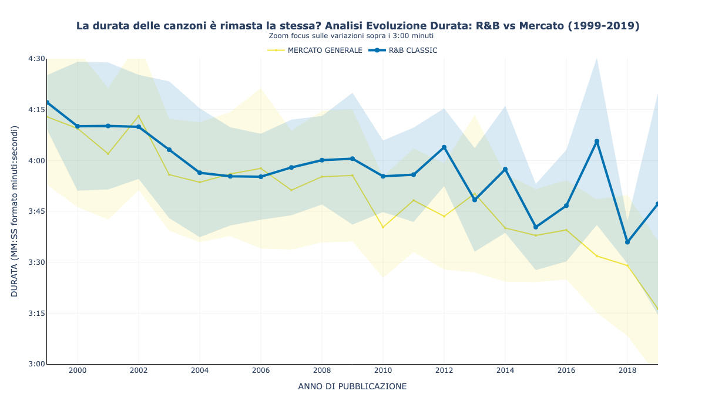
Dal line chart possiamo vedere come sia la tendenza del R&B classico che quella del restante mercato musicale sia quella di produrre brani più corti che non impegnino troppo l’ascoltatore.

Ora che siamo posizionati sul mercato e abbiamo affilato le armi e definito il piano per entrare in competizione siamo pronti ad affrontare i nostri competitor e cercare di sbaragliarli per prenderci il mercato e iniziare a vendere più degli altri. Per cercare di sfruttare la conoscenza insita nei dati del mercato cerchiamo di dato un tocco in più al nostro artista, qualcosa che li permetta di essere ben voluto dal pubblico e che permetti di conquistare subito il genere diventando un idolo di riferimento per gli ascoltatori.

Questa scelta è doverosa, perché come visto dall’analisi sino ad ora effettuata la battaglia per la conquista del mercato musicale non si disputa con le sole armi musicali, ma coinvolge anche aspetti paralleli e ugualmente importanti della musica.

Atto V: Il Rischio Calcolato “La Commerciabilità”

L’idea è di avere un artista capace di conquistare il pubblico non solo con la sua musica, ma anche con i messaggi che trasmette e la cultura che diffonde, a tal proposito cerchiamo di analizzare se la censura del testo o la piena libera possano dare all’artista una marcia in più per scalare le vette del successo.
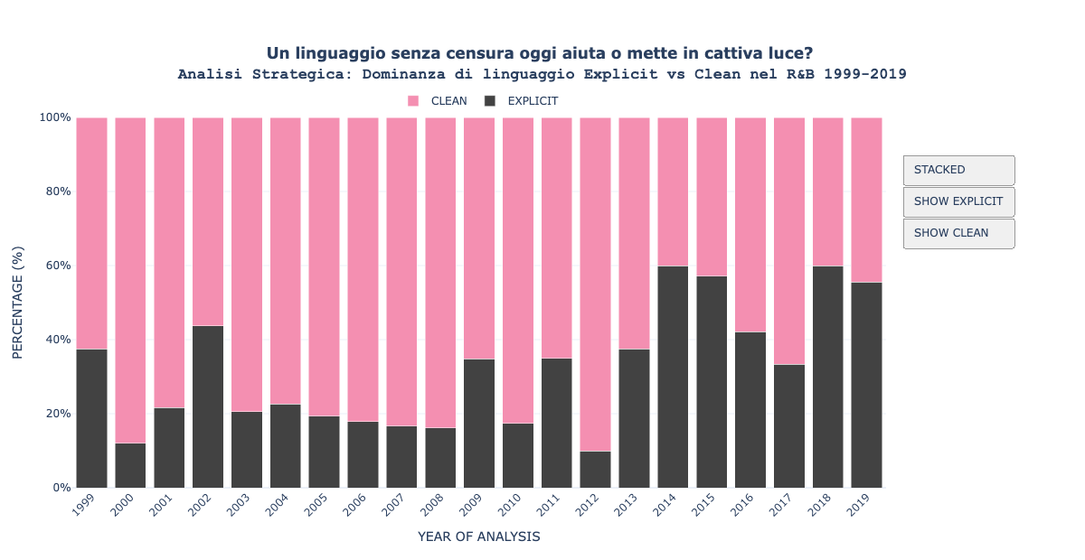

Notiamo come nel tempo la censura si sia inibita, e l’essere esplicito nell’affrontare tematiche di un certo livello sociale e pubblico permette di essere attrattivi rispetto a un linguaggio più cauto.

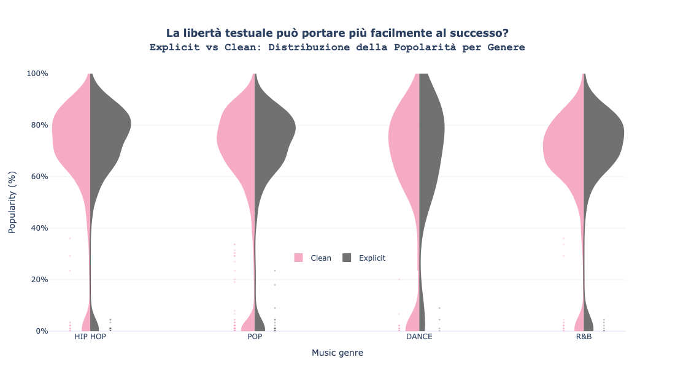

La censura sembra un evento che non caratterizza solo R&B, ma investe tutti i generi più di punta, gridando un forte segnale: Oltre la Censura: Il Linguaggio come Asset per arrivare al pubblico. Per cui, stando cosi le tendenze attuali, per il Dark R&B che stiamo producendo, il linguaggio esplicito è coerente con il posizionamento cupo, autentico, non filtrato e non costituisce un ostacolo commerciale nell'era dello streaming, anzi può aiutare a canalizzare l’artista verso il successo.

Atto VI: Il Gran Finale “Il Dettaglio”

Bene è giunta l’ora di chiudere il cerchio con i dettagli finali della nostra analisi che ci hanno permesso di capire con precisione dove indirizzare gli investimenti futuri nel settore musicale. Adesso rimane ancora un piccolo dettaglio da misurare adeguatamente. Ci chiediamo se esistano combinazioni di tonalità e ritmo/velocità del brano che statisticamente producono hit con maggiore frequenza? Con le successive immagini cercheremo di trovare una risposta anche a questo.
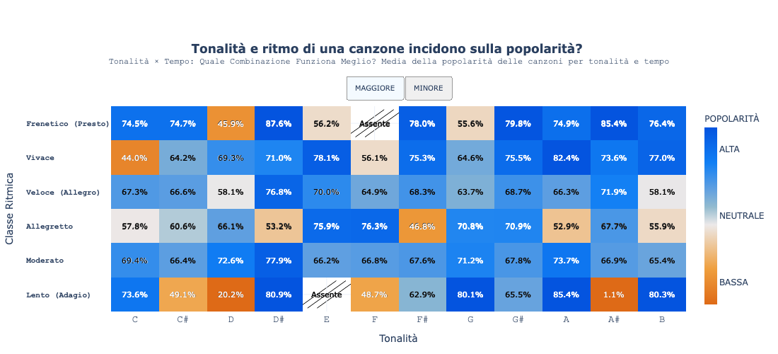
Balzano all’occhio combinazioni di tonalità per ritmo che risultano killer e sono da evitare se non vogliamo rischiare di mandare in fumo l’investimento, mentre ci sono ottime opportunità che tendono a distaccare sia sul D# che dul G e G# e A lasciando spazio anche in altre tonalità eseguite in scala maggiore. Spostandoci sul minore osserviamo un panorama che sembra funzionare maggiormente come vediamo dalla figura:
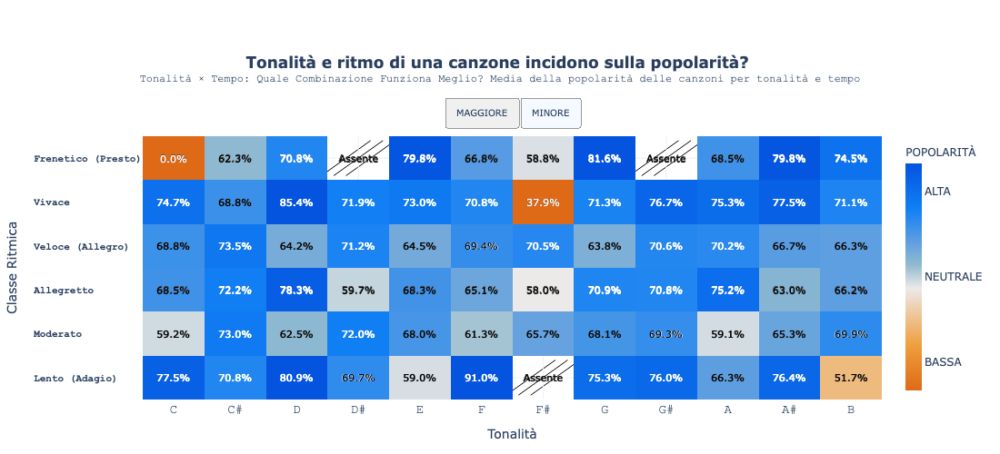
La Heatmap delle scale minori mette in evidenza come la maggior parte delle tonalità combinate con i ritmi funzionino questo a riprova delle tendenze più cupe verso cui si sta spostando la musica. A questo punto si chiude il cerchio del piano strategico che vi ho presentato cercando di fornire una risposta alle vostre domande e dubbi riguardo gli investimenti che possiamo riassumere nella seguente tabella:

Piano Strategico Completo
Domanda | Raccomandazione Strategica Fornita
Come suona il mercato? | Alta Energy (> 0.7), alta Loudness, buona Danceability (> 0.6). Valence in calo: trend dei 20 anni verso sonorità più cupe.
Chi comanda il mercato? | Genere target: R&B. Alta continuità temporale, buona popolarità media, pochi artisti "principali" come competitor diretti.
Dove ci inseriamo? | Posizionamento: Dark R&B (Q2: Alto Energy / Bassa Valence). Nicchia redditizia ma non satura. Brani con popolarità comparabile al Q1 mainstream.
Come deve suonare il nostro artista? | Produzione totalmente digitale/sintetica. Alta Loudness, alta Energy, media-alta Speechiness. Zero Acousticness. Piccolo tocco di Liveness opzionale.
Che linguaggio usiamo? | Contenuto Explicit compatibile con il posizionamento Dark R&B. Non requisito assoluto, ma coerente con l'autenticità del brand.
Che tonalità e ritmo scegliamo? | Modo Minore è quello coerente con Bassa Valence. Velocità nella fascia Allegretto–Veloce (100 - 140 BPM). Consultare la Heatmap per la tonalità specifica.

Giunti al termine di questa presentazione, la domanda resta una siete pronti ad investire?

"Carissimi abbiamo la mappa per il business. Ora servono solo i vostri soldi."
Cit. di uno Story Teller

